Техническая карта 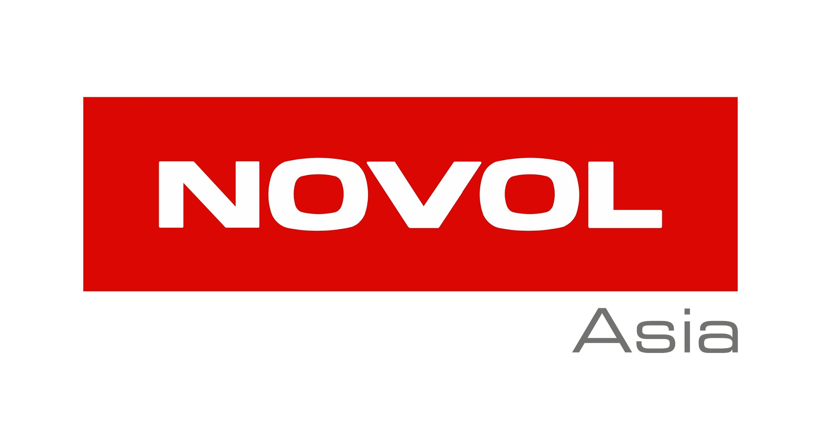
FIBER
Шпатлевка со стекловолокном

СВОЙСТВА
Это шпатлёвка, армированная стекловолокном. Благодаря применению полиэфирных эластичных смол и коротких стеклянных волокон, шпатлёвка обладает значительно большей эластичностью, без ущерба для высокой механической прочности. При лёгкой и мягкой обработке может применяться даже на больших площадях. Обладает хорошей адгезией к разным видам оснований, в том числе к оцинкованной стали.

ОСНОВАНИЯ
полиэфирные ламинаты | ошлифовать сухим способом P80 - Р120 и снова обезжирить смывкой для удаления силикона PLUS 780
сталь | обезжирить, ошлифовать сухим способом P80 - P120 и снова обезжирить.
алюминий | обезжирить, матировать шлифовальной шкуркой и снова обезжирить
оцинкованную | обезжирить, матировать абразивным полотном и вновь обезжирить
двухкомпонентные акриловые грунты | обезжирить, ошлифовать сухим способом P220 ÷ P280 и обезжирить
старые лаковые покрытия | обезжирить, ошлифовать сухим способом P220 ÷ P280 и обезжирить
ВНИМАНИЕ
Шпатлевки нельзя наносить непосредственно на реактивные грунты (wash primery), однокомпонентные акриловые и нитроцеллюлозные продукты.
ПРОПОРЦИИ СМЕШИВАНИЯ
2  100 | ШПАТЛЕВКА  ОТВЕРДИТЕЛЬ | По весу
2  100 | ШПАТЛЕВКА  ОТВЕРДИТЕЛЬ | 100 г  2 г
ВРЕМЯ ПРИГОДНОСТИ К НАНЕСЕНИЮ ОТ МОМЕНТА СМЕШИВАНИЯ С ОТВЕРДИТЕЛЕМ
От 3 до 6 минут при температуре 20°C

ВРЕМЯ СУШКИ
От 20 до 30 минут при температуре 20°C
Это время можно сократить путем прогревания в течение 10 минут при температуре не превышающей 60°C
ПОКРЫВАЕТСЯ (ЧЕМ)
Полиэфирные отделочные шпатлевки, распыляемые полиэфирные шпатлевки, акриловые и эпоксидные грунты
УСЛОВИЯ НАНЕСЕНИЯ
Минимальная температура нанесения составляет +10°C
НАНЕСЕНИЕ
 | Очистить и ошлифовать поверхность
 | Обезжирить поверхность
2  100 | Придерживаться требуемого количества отвердителя. Тщательно смешать компоненты для получения массы однородного цвета. Весовые пропорции компонентов: к 100 г FIBER добавить 2 г отвердителя.  Время пригодности к нанесению 3-6 мин. при 20°C
 | Наносить при помощи шпателя слой не толще 5 мм.
 | Подождать от 20 до 30 минут (при 20°C)
 | черновое |  |  | отделочное
 | P80 – P120 |  |  | P120 – P240
ЦВЕТ
желтый
СОДЕРЖАНИЕ ЛЕТУЧИХ ОРГАНИЧЕСКИХ ВЕЩЕСТВ LZO (VOC)
VOC II/В/b лимит* = 250г/л |  |  | 90 г/л
*Для смеси готовой к нанесению.
ЧИСТКА ИНСТРУМЕНТОВ
Pастворитель для нитроцеллюлозных продуктов.
УСЛОВИЯ ХРАНЕНИЯ
Хранить в холодных и сухих помещениях вдали от источников огня и тепла.
Избегайте попадания прямых солнечных лучей.
СРОКИ ПРИГОДНОСТИ
FIBER |  | 12 месяцев /20°C
Отвердитель |  | 18 месяцев /20°C
БЕЗОПАСНОСТЬ
См. Карта характеристики
КОММЕНТАРИИ
Продукт предназначен для профессионального использования.
ИНАЯ ИНФОРМАЦИЯ
Эффективность наших систем является результатом лабораторных исследований и многолетнего опыта. Данные, содержащиеся в этом документе, соответствуют актуальным знаниям о наших продуктах и возможностях их использования. Мы гарантируем высокое качество при условии выполнения наших инструкций и что работа будет выполнена согласно с правилами хорошего ремесла. Необходимым является проведение пробного использования продукта, в связи с потенциально разным поведением изделия с разными материалами. Мы не несем ответственности за дефекты, если на конечный результат имели влияние факторы, находящиеся вне зоны нашего контроля

